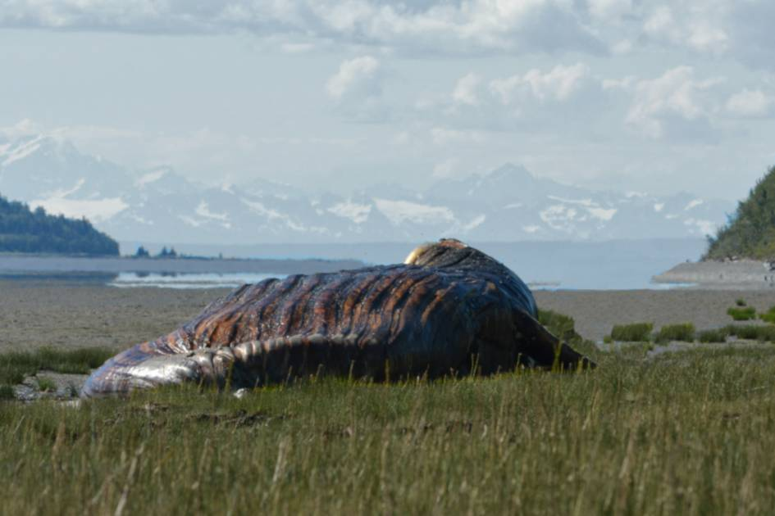
項目編號：SCP-682

項目等級：Keter

特殊收容措施：必須盡快抹殺 SCP-682。目前，收容團隊沒有任何可用於摧毀 SCP-682 的手段，頂多造成巨大物理傷害。SCP-682 應收容於 5x5x5 立方公尺之收容室，並內襯以 25 公分厚之耐酸鋼板，鹽酸須持續注入直到淹過 SCP-682 並使之無法動彈，若 SCP-682 企圖移動、言語、或突破收容，都應根據具體情況全力實施應對措施。
為避免激怒 SCP-682，一切談話皆被禁止。所有未經允許之交流應受到限制，並以武力排除。
基於發生突破收容之經常性、收容及癱瘓該項目之困難、與使基金會暴露之危險性，SCP-682 應收容於 Site-[已編輯]。基金會將盡全力維護方圓 50 公里範圍內之所有人類發展。
描述：SCP-682 是隻大型、類似蜥蜴、來源不明之未知生物。該項目似乎極度聰明，並於短暫的接觸時間內被觀察到與 SCP-079 進行複雜的交流。SCP-682 似乎對所有生命表現出憎恨，此舉已反覆表現於收容期間之數次訪談(見附錄 682-B)。
SCP-682 持續被觀察到具有極高力量、速度、及反應力，但確切能力水平隨其外觀異動而變化。利用消耗能量或蛻皮，SCP-682 可快速改變其體型。SCP-682 可由攝入的任何物質中獲取能量，甚至是無機物。SCP-682 鼻孔內含之一組過濾鰓似乎有助於消化，可於任何溶液中擷取出有用物質，使其於強酸中仍可不斷再生。SCP-682 之再生與復原能力十分驚人，SCP-682 曾被觀察到於身體 87% 遭到損毀或腐爛之情況下持續移動及言語。
於突破收容之情況下，應出動所有能行動之機動特遣隊，對 SCP-682 進行追蹤及捕獲，遭清除至少於 7 人之隊伍禁止參與任務。迄今為止()，曾 17 度嘗試突破收容，其中成功次數達 6 次(見附錄 682-D)。
附錄 682-D： SCP-682 收容突破參與人員：
1：第一次收容突破， ：由特工、特工、特工(陣亡)、人員 D-129 (陣亡)、人員 D-027 (陣亡)、人員 D-173 (陣亡)、人員 D-027 (陣亡)、人員 D-200 (陣亡)、人員 D-193 (陣亡)接手處理
2：第二次收容突破，：由特工、特工、博士、人員 D-214、人員 D-137 (陣亡)、人員 D-201 (陣亡)、人員 D-202 (陣亡)、人員 D-203 (陣亡)接手處理
3：第三次收容突破，：由特工 士官長、特工、特工 (陣亡)、人員 D-018 (陣亡)、人員 D-211 (陣亡)、人員 D-216 (陣亡)接手處理
4：第四次收容突破，：由特工、上士、技術軍士、二等兵、二等兵上尉、上士(陣亡)、上校(陣亡)、二等兵(陣亡)、二等兵(陣亡)、特工 (陣亡)接手處理
5：第五次收容突破，：由人員 D-221、特工陣亡)、特工(陣亡)、特工+ (陣亡)、人員 D-028 (陣亡)、人員 D-111 (陣亡)、人員 D-281 (陣亡)、人員 D-209 (陣亡)接手處理
6：第六次收容突破，：由特工、特工、人員 D-291 (陣亡)、特工(陣亡)、特工 (陣亡)、人員 D-299 (陣亡)、人員 D-277 (陣亡)、人員 D-278 (陣亡)、人員 D-279 (陣亡)接手處理

附錄 682-E：抹殺程序：
實驗日誌 682-E18：博士嘗試將 SCP-409 用於 SCP-682。上將、上將及博士進行觀察。

